Kraków okolice co warto zobaczyć w mieście królów?
Nie od dziś wiadomo, że małopolska obfituje w atrakcje turystyczne i miejsca, których odwiedziny możemy pamiętać nawet latami. W tym artykule stawiamy pytanie - Kraków okolice co warto zobaczyć?

Kraków okolice co warto zobaczyć?
Miasto królów od dawien dawna było głównym punktem podróży w Małopolsce. Jednak nawet i atrakcje w Krakowie w pewnym momencie się kończą i trzeba rozglądnąć się poza granicami miasta w poszukiwaniu ciekawych miejsc. W tym artykule podpowiadamy - Kraków okolice co warto zobaczyć!
Kraków okolice co warto zobaczyć poza miastem?
Jeśli zachwycił Cię Zamek Królewski w Krakowie i szukasz czegoś w podobnym klimacie, to pierwszym wyborem powinny być Niepołomice i ich "drugi Wawel". Zamek Królewski w tej miejscowości zachwyca pięknymi krużgankami. Bardzo blisko Krakowa na południowym zachodzie znajduje się Tyniec i jego imponujące Opactwo Benedyktynów, które wywiera duże wrażenie na odwiedzających. Dla rodzin z dziećmi ciekawą opcją weekendową jest Zator, w którym znajduje się park rozrywki i obiekty tematyczne, za którymi dzieci oszaleją. Na tym lista się oczywiście nie kończy. Kraków okolice co warto zobaczyć - to pytanie ma nieskończoną ilość odpowiedzi!

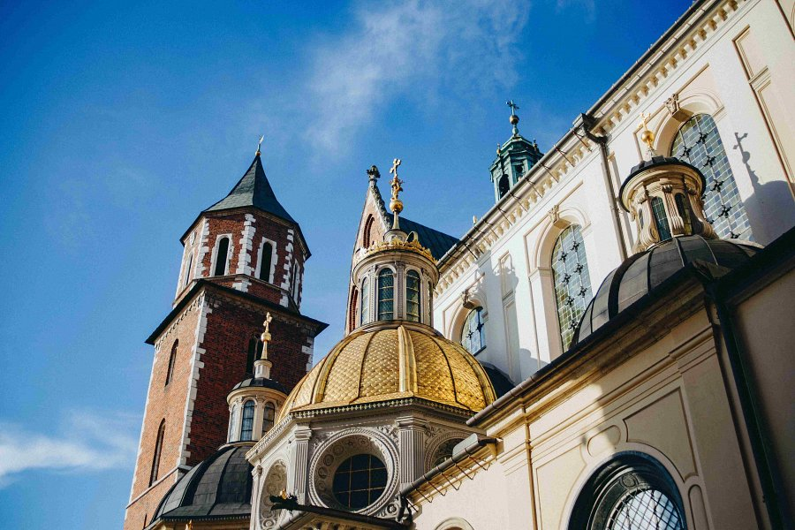
Atrakcje przyrodnicze w Krakowie i nie tylko
Kraków i jego okolice posiadają unikalne naturalne obiekty, które spodobają się osobom stawiającym na wypoczynek wśród natury. Poza dobrze znanymi parkami przyrodniczymi, mało osób zdaje sobie sprawę z ilości pomników przyrody, jakie znajdują się na tym terenie. Kraków ma ich ponad 260 w tym między innymi skałki z okresu jurajskiego, kredy czy trzeciorzędu, liczne zalewy, a nawet źródełko w okolicach Tyńca.

